Основи інформаційної безпеки

ПЗ №3

Тема: “Хеш функції та перевірка цілісності інформації”

Студент групи МІТ-21

Денiсов Iлля

Посилання на  [Гітхаб репозиторій](https://github.com/ideni44/security)

Task1:

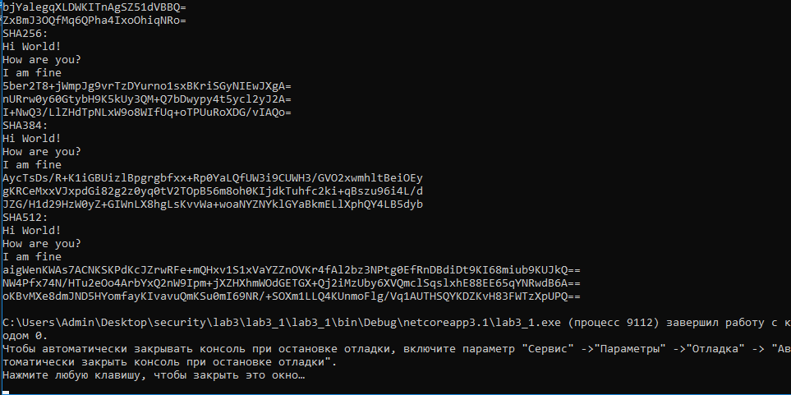

Task2:



Task3:

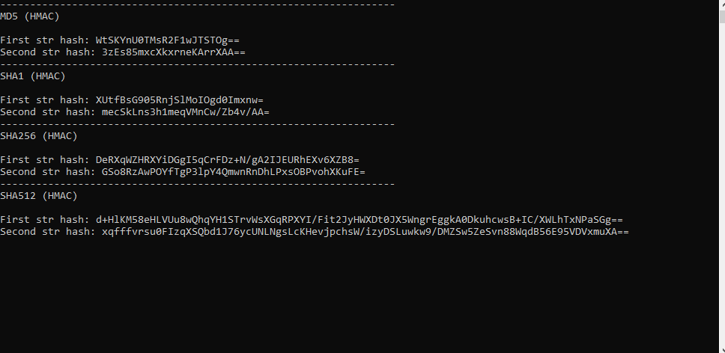

Task4:

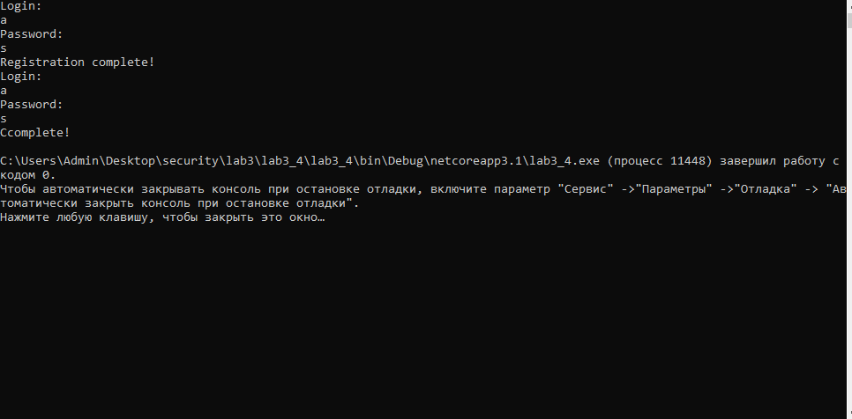

Висновок: у ході лабораторної роботи я навчився, використовувати різні алгоритми хешування( SHA256, MD5, SHA384, SHA512, SHA1). Навчився перевіряти цілісність інформації завдяки автентифікованому хешуванню.